Gr. I.
Temat tygodnia: „Wiosenne powroty”
06.04 – 10.04. 2020r.

„ Powroty ptaków” (poniedziałek)
06.04.2020r.
1.Połącz kółka ze sobą zgodnie z kolorem .
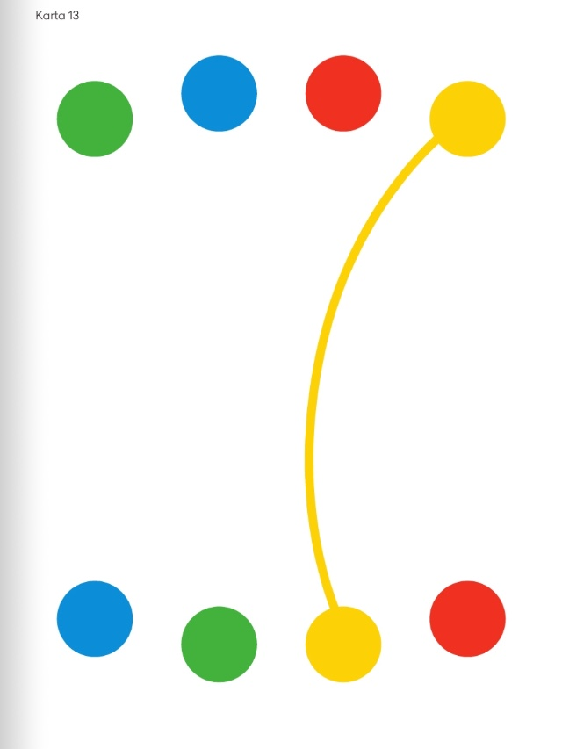

- Słuchanie opowiadania A. Widzowskiej „Powrót bociana”.
Olek pojechał na kilka dni do babci i dziadka. Pogoda była piękna, a w powietrzu czuło się zapach nadchodzącej wiosny. Nadchodził czas powrotu ptaków, które odleciały do ciepłych krajów.
– Widzisz, co jest na dachu stodoły u sąsiada? – zapytał dziadek.
– Jakieś gałęzie. Dlaczego są tak wysoko? – zapytał chłopiec.
– To jest gniazdo bociana.
– Dziadku, tam nikogo nie ma.
– Jego mieszkańcy na pewno są teraz na łące i szukają pożywienia.
– Szkoda, że nie mamy wysokiej drabiny. Ja bym tam wszedł – powiedział chłopiec.
– Mogłyby się nas wystraszyć i opuścić gniazdo. Nie wolno przeszkadzać ptakom.
– Nie widać ani jednego bociana. Może zostały w Afryce?
– Z pewnością wróciły. Wkrótce z jajek wyklują się małe bocianiątka. A może nawet już się wykluły.
– I one też kiedyś odlecą?
– Tak, kiedy trochę podrosną i nabiorą sił.
– Ja bym tak nie umiał, chociaż już urosłem – stwierdził Olek.
– Ja też nie – odparł ze śmiechem dziadek. – Brakuje nam skrzydeł.
– I dziobów – dodał chłopiec.
Po drodze dziadek opowiadał Olkowi o ptakach, które odlatują przed nastaniem zimy,
i wymienił czajki, jerzyki, słowiki, szpaki, skowronki, żurawie, jaskółki i bociany.
– Jerzyki? – zdziwił się chłopiec. – Przecież jeże nie latają!
– Jerzyki to gatunek ptaków. Tylko nazwa jest podobna, choć inaczej się ją zapisuje.
Nagle nad ich głowami przeleciał bocian, a potem drugi. Wylądowały prosto w gnieździe.
– Miałeś rację, dziadku! – zachwycił się Olek. – Już są! Skąd wiedziałeś?
– Wczoraj słyszałem ich klekotanie: kle, kle, kle.
– Kle, kle, kle! – powtórzył Olek.
Po powrocie do domu babcia poczęstowała ich pyszną szarlotką, a kiedy usłyszała historię o bocianach, od razu znalazła kolorową książkę i przeczytała Olkowi wierszyk:
Kle, kle
Klekotaniem zbudził bociek
całe gniazdo swoich pociech.
Kle, kle dzwoni w ptasich główkach
niczym głośna ciężarówka!
– Znowu tatko tak klekoce,
że zarywa boćkom noce?
Czemu tatuś nasz kochany
taki dziś rozklekotany?
Bocian skrzydłem dziób zasłania,
sen miał nie do wytrzymania!
– Ach, obudźcie mnie już, błagam,
bo was chciała połknąć żaba!

- Rozmowa kierowana na podstawie opowiadania i ilustracji w książce.

Rodzic zadaje pytania:
- - Dokąd pojechał Olek?
- - Gdzie miał swoje gniazdo bocian?
- - W jaki sposób przychodzą na świat małe bociany?
- - Po czym dziadek poznał, że przyleciały bociany?
- - Jakie ptaki odlatują na zimę do ciepłych krajów i wiosną wracają do Polski?

- Zadanie:
Jaki ptak jest złożony z klocków?
Pokoloruj go?
Wskaż i policz koła?

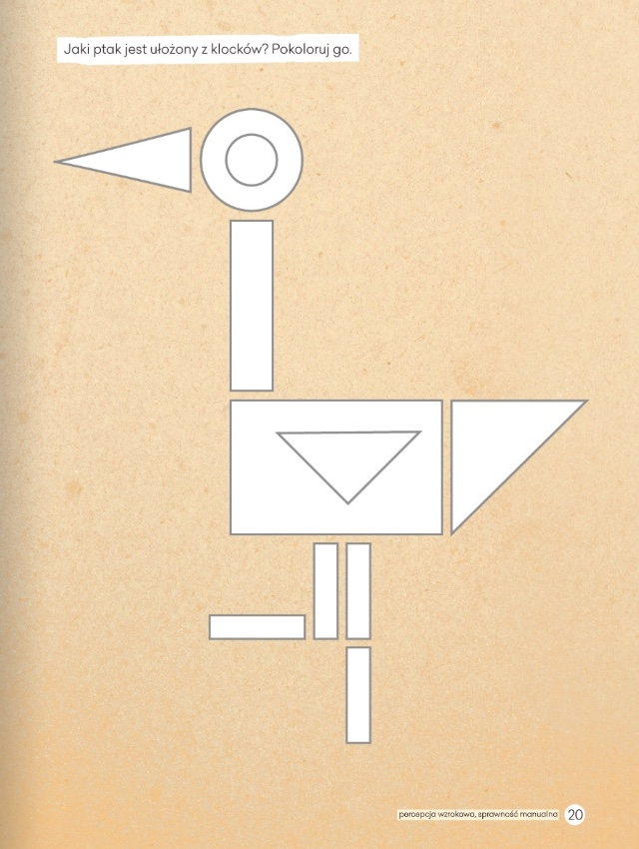
07.04.2020r.
„Bocian”(wtorek)

- Zabawa słownikowa „ Lubię ptaki bo…….? „ gdybym był ptakiem to……?”

- Obejrzyj obrazek z rodzicem. Opowiedz co ptaki robią na wiosnę.
Dokończ rysować ptaki według wzoru.

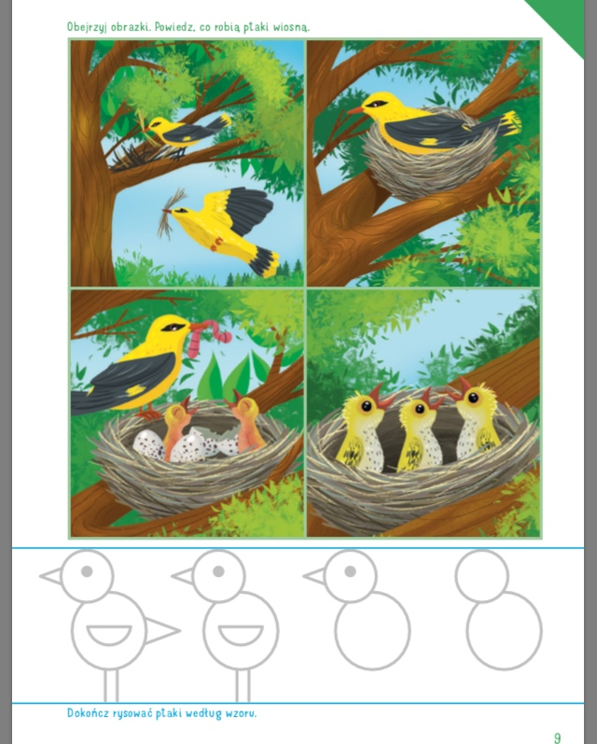

- Policz ptaki i nazwij je. Jeśli niektórych nazw nie znasz poproś o pomoc rodzica. Wyklaszcz sylaby nazw ptaków.

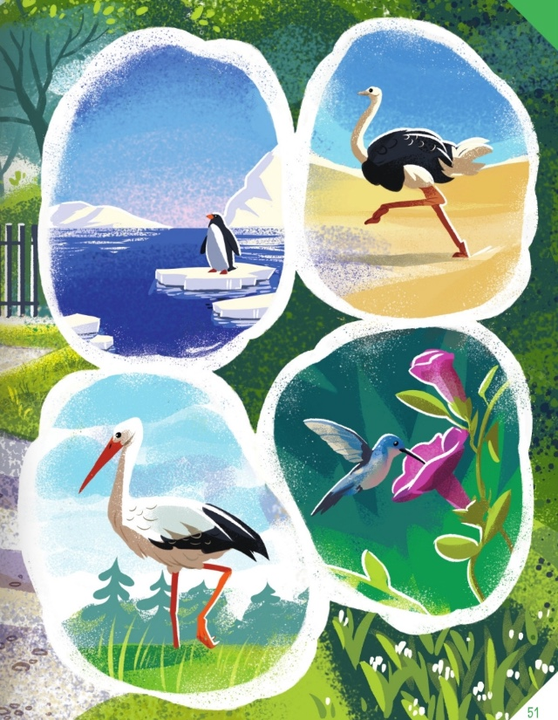

- Co to za ptak? Pokoloruj rysunek. Maczaj palec w zielonej farbie i maluj nim na dole kartki. Maluj trawę, wśród której stoi bocian.
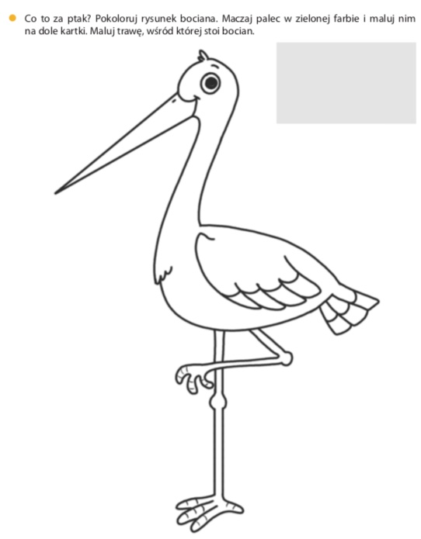

08.04.2020r.

„ Ptasie trele, trele…..”(środa)

- Opowiedz z rodzicem historyjkę obrazkową.
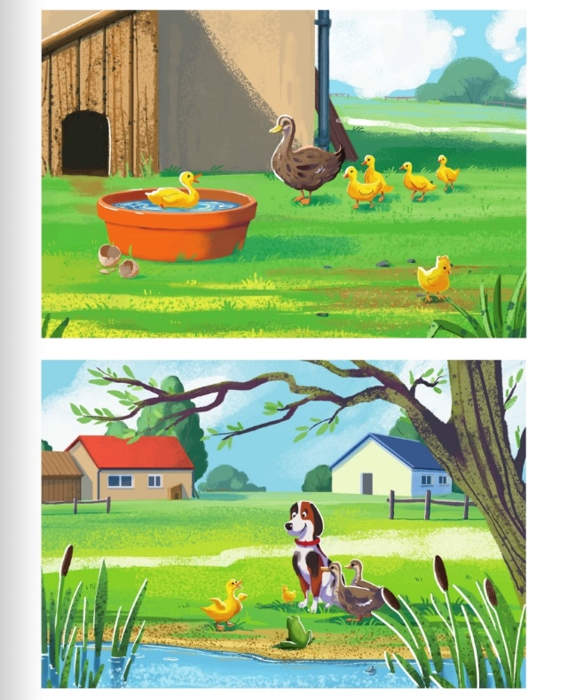

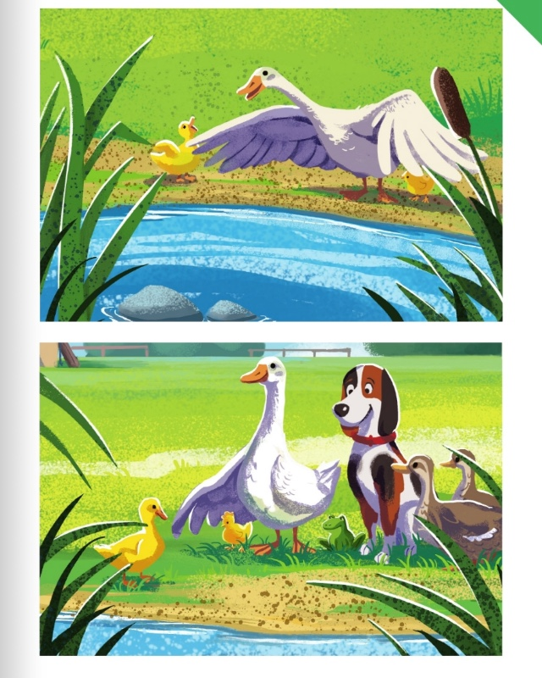

- Opowiedz co wydarzyło się po kolei w każdej z trzech historii.

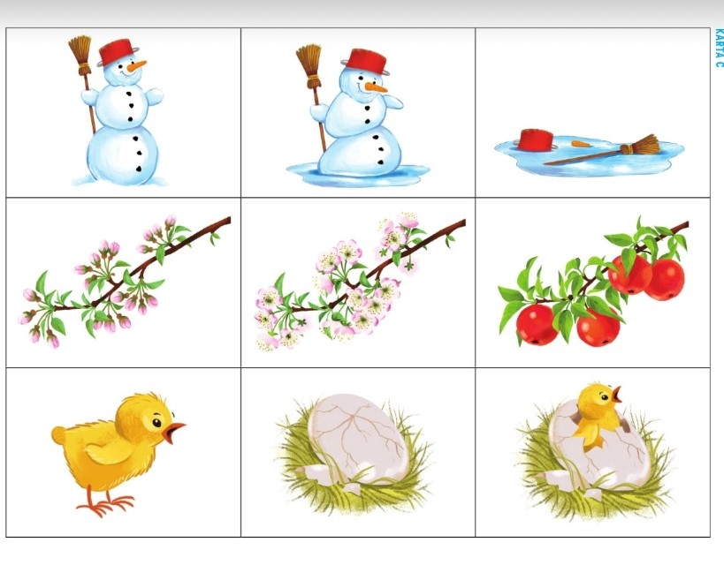

- Narysuj po śladach szarych linii rysunku krokusa. Pokoloruj kwiat na fioletowo.

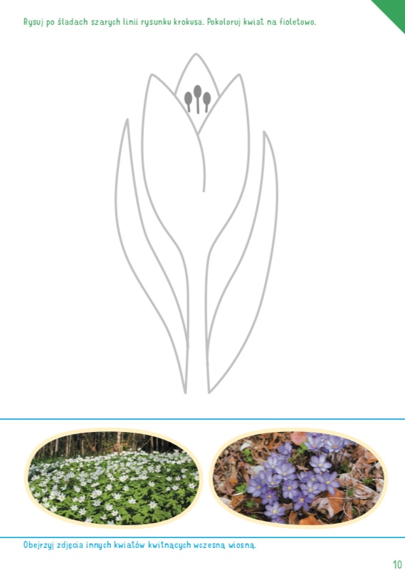

09.04.2020r.
„ Wiosenne kwiaty” ( czwartek)

- Opowiedz co widzisz na obrazku? Dlaczego potrzebny jest deszcz?

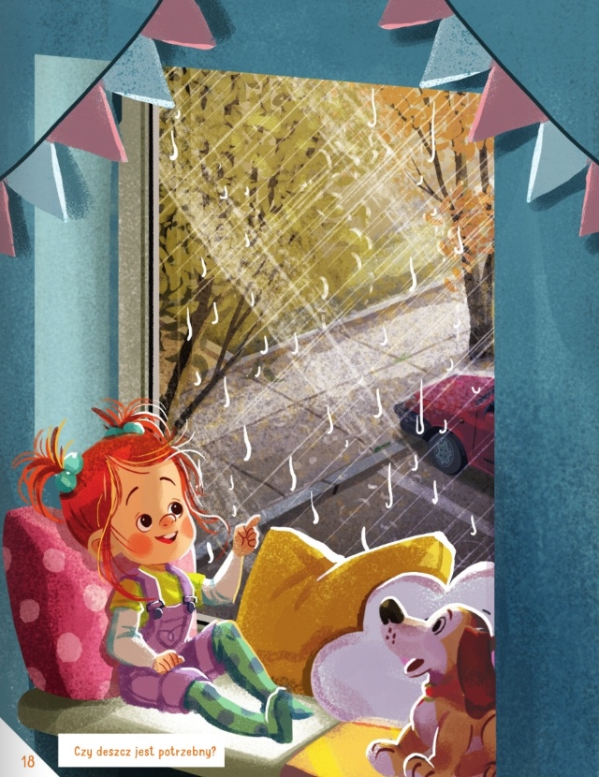

- Pomaluj farbami kwiaty patyczkiem do uszu.

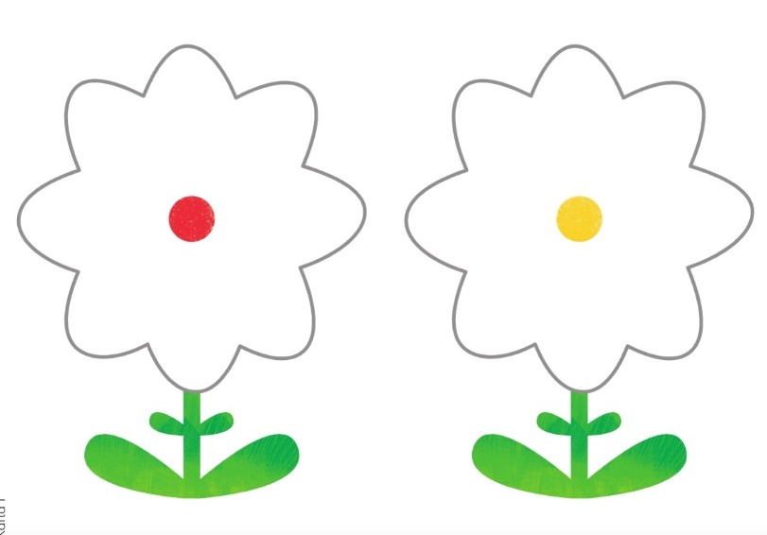

- Policz ile jest ptaków ? Ile jest małych a ile dużych? Pokoloruj na żółto małe kurczaki.
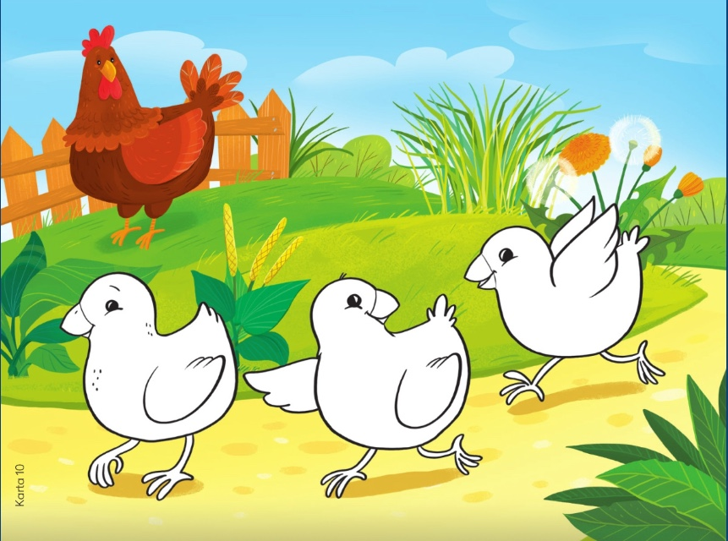

- Zabawa muzyczna do piosenki pt. „ Bocian” osłuchanie ze słowami piosenki.

https://youtu.be/kk5oMrOkffc

10.04.2020r.
„ Żaby i bocian” ( piątek)
- Policz ślimaki. Rysuj po szarym śladzie domki ślimakom. Pololoruj według własnego pomysłu.

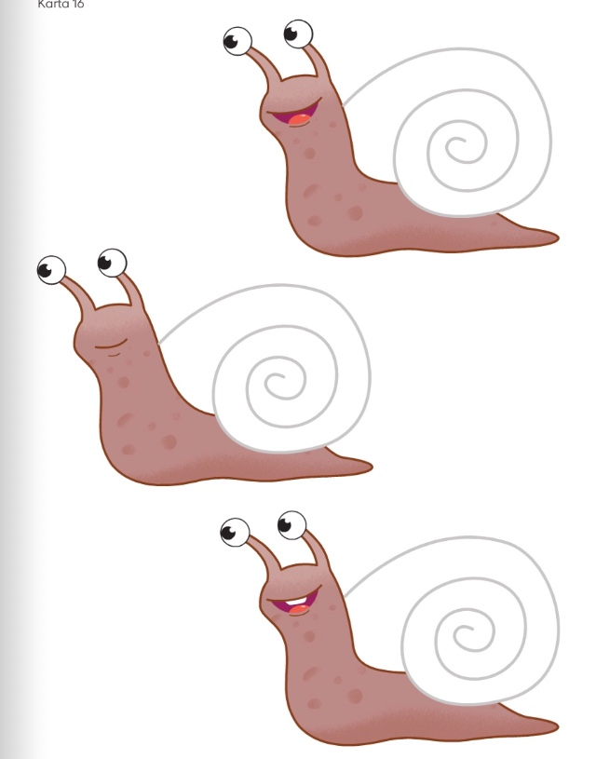

- Robimy maski żaby i bociana. Maski można wykorzystać do zabawy po wycięciu i przywiązaniu sznurka lub gumki.
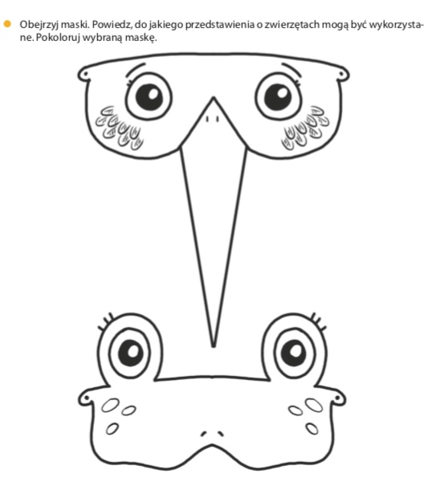

- „Kiedy pada noszę kalosze”
Pomoce : klej, nożyczki, papier lub kolorowy blok.

Ozdób wyciętymi z papieru kolorowego elementami. Jeśli masz w domu dziurkacze o różnych kształtach można je również wykorzystać
a powstałe wzory nakleić na kalosze według własnego pomysłu.
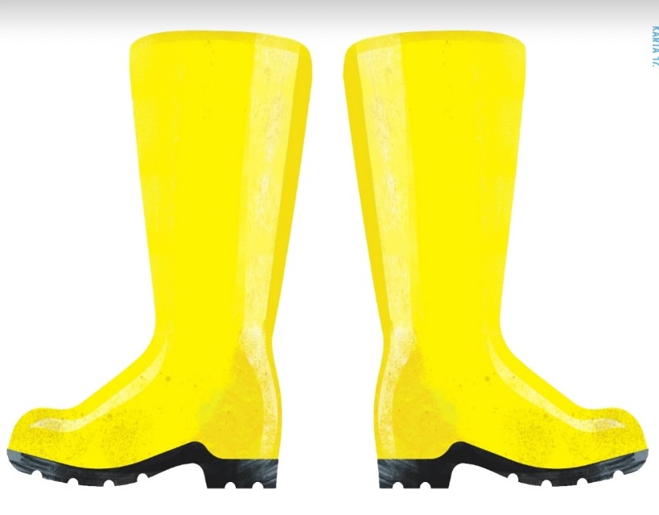

- Opowiedz co widzisz na obrazku. Jakie inne ptaki odlatują na zimę, a jakie przylatują?

